Зимние правила безопасности для детей
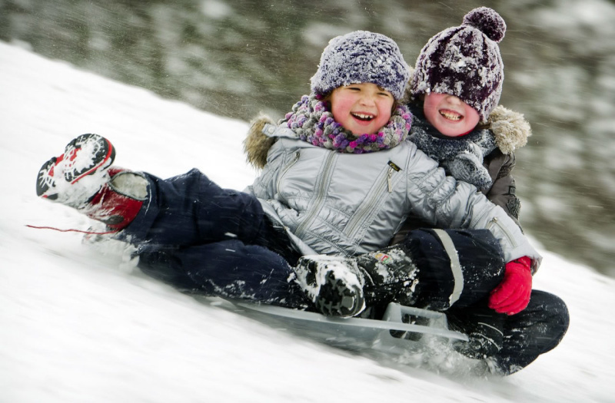

Зимний период приносит много радостей, но также требует особого внимания к безопасности детей. Вот несколько важных особенностей, которые стоит учитывать для обеспечения детской безопасности зимой.
1. Одеяние: Родителям следует убедиться, что дети одеты по погоде. Утеплённая, водоотталкивающая одежда, шапки, перчатки и тёплые ботинки - это обязательные элементы зимнего гардероба. Одежда должна позволять двигаться свободно и не сковывать движения.
2. Катание на лыжах и сноуборде: Если ваши дети занимаются зимними видами спорта, важно следить за тем, чтобы они носили защитное снаряжение, включая шлемы, защиту мягких тканей и специальные зимние ботинки. Не забывайте о безопасности на склонах — обучите детей правилам поведения на лыжных трассах, в том числе научите детей соблюдать дистанцию до других спортсменов, чтобы избежать столкновений и травм.

3. Прогулки на улице: Зимой дни короче, и видимость может быть плохой из-за снега. Обеспечьте использование светоотражающих элементов на одежде и рюкзаках, чтобы увеличить видимость ребенка на дороге. Напоминайте детям о правилах дорожного движения и необходимости быть внимательными при переходе улицы.

4. Безопасность на льду: На катках и водоемах следите за тем, чтобы дети не выходили на тонкий лед. Расскажите детям об опасностях, связанных с замерзшими водоемами, и научите их соблюдать осторожность поблизости.

5. Снежные игры: Позаботьтесь о том, чтобы ваши дети играли в безопасные игры. Снежные бои — это весело, но обязательно объясните детям правила, чтобы избежать травм. Например, не бросать снежки с камнями или льдом.

6. Переохлаждение и обморожение: Научите детей распознавать признаки переохлаждения и обморожения. Если кожа становится красной или бледной, а также появляется онемение, это может быть признаком обморожения. Не позволяйте детям находиться на улице слишком долго в холодную погоду.

Следуя этим рекомендациям, вы сможете повысить уровень безопасности детей зимой и минимизировать риски, связанные с холодным временем года.

